TRƯỜNG ĐẠI HỌC ĐIỆN LỰC

**KHOA CÔNG NGHỆ THÔNG TIN**



**BÁO CÁO MÔN THỰC TẬP**

**XÂY DỰNG HỆ THỐNG TMĐT**

**ĐỀ TÀI:**

**XÂY DỰNG HỆ THỐNG …**

|  |  |
| --- | --- |
|  |  |
| |  |  |  | | --- | --- | --- | | **Sinh viên thực hiện** | **: TRẦN DIỆP ANH** |  | | **Giảng viên hướng dẫn** | **: NGUYỄN THỊ THANH TÂN** | | | **Ngành** | **: CÔNG NGHỆ THÔNG TIN** | | | **Chuyên ngành** | **: THƯƠNG MẠI ĐIỆN TỬ** | | | **Lớp** | **: D13HTTMDT2** | | | **Khóa** | **: 2018-2023** | | |  |
| ***Hà Nội, tháng 10 năm 2022*** |  |

**PHIẾU CHẤM ĐIỂM**

|  |  |  |
| --- | --- | --- |
| **Họ và tên sinh viên** | **Nội dung thực hiện** | **Chữ ký** |
| Trần Diệp Anh |  |  |

|  |  |  |
| --- | --- | --- |
| **Họ và tên giảng viên** | **Điểm** | **Ghi chú** |
| Giảng viên chấm 1  (Ký và ghi rõ họ tên) |  |  |
| Giảng viên chấm 2  (Ký và ghi rõ họ tên) |  |  |

# MỤC LỤC

MỤC LỤC 3

DANH MỤC TỪ VIẾT TẮT 5

DANH MỤC BẢNG BIỂU 7

LỜI CẢM ƠN 8

LỜI NÓI ĐẦU 9

CHƯƠNG 1: TỔNG QUAN VỀ DỰ ÁN 10

1.1 Giới thiệu về Công ty Cổ phần Viễn thông FPT 10

1.1.1 Lịch sử hình thành và phát triển công ty 10

1.1.2 Cơ cấu tổ chức 13

1.1.3 Lĩnh vực hoạt động 13

1.2 Lý do chọn đề tài 13

1.3 Mục tiêu của đề tài 14

1.4 Yêu cầu hệ thống 14

1.4.1 Yêu cầu chức năng 14

1.4.2 Yêu cầu phi chức năng 16

CHƯƠNG 2: PHÂN TÍCH VÀ THIẾT KẾ HỆ THỐNG 17

2.1 Xác định các tác nhân 17

2.2 Sơ đồ use case 17

2.3 Xây dựng kịch bản 19

2.4 Biểu đồ lớp phân tích 25

2.5 Biểu đồ trình tự 25

2.6 Biểu đồ Cơ sở dữ liệu 28

2.6.1 Định nghĩa các bảng 28

2.6.2 Lược đồ CSDL 33

CHƯƠNG 3: CÀI ĐẶT VÀ THỰC NGHIỆM HỆ THỐNG 34

3.1 Môi trường cài đặt 34

3.2 Giới thiệu ngôn ngữ PHP 34

3.2.1 Khái niệm 34

3.2.2 Sử dụng phổ biến 35

3.2.3 Đặc điểm 35

3.3 Giới thiệu Framework Laravel 36

3.3.1 Khái niệm 36

3.3.2 Cấu trúc thư mục của Laravel 36

3.3.2 Các đặc điểm nổi bật 38

3.4 Giới thiệu Bootstrap Framework 40

3.5 Giới thiệu hệ quản trị cơ sở dữ liệu 41

3.6 Giao diện hệ thống 42

3.6.1 Giao diện dành cho Quản trị viên 42

3.2.2 Giao diện dành cho Khách hàng 45

KẾT LUẬN 47

TÀI LIỆU THAM KHẢO 48

DANH MỤC TỪ VIẾT TẮT

|  |  |  |
| --- | --- | --- |
| HTML | HyperText Markup Language | Ngôn ngữ đánh dấu siêu văn bản |
| CSS | Cascading Style Sheets | Ngôn ngữ tạo phong cách cho trang web |
| UI | User Interface | Giao diện người dùng |
| PHP | Hypertext Preprocessor |  |
| SQL | Structured Query Language | Ngôn ngữ truy vấn có cấu trúc |
| CSDL |  | Cơ sở dữ liệu |
| IDE | Integrated Development Environment |  |
| MVC | Model - View - Controller |  |

**DANH MỤC HÌNH ẢNH**

Hình 2.1: Biểu đồ use case của toàn hệ thống 18

Hình 2.2: Biểu đồ phân rã use case Quản lý tài khoản 19

Hình 2.3: Biểu đồ phân rã use case Quản lý đăng ký dịch vụ 19

Hình 2.4: Biểu đồ phân rã use case Quản lý dịch vụ 19

Hình 2.5: Biểu đồ phân rã use case Quản lý tin tức 20

Hình 2.6: Biểu đồ lớp phân tích 26

Hình 2.7: Biểu đồ trình tự của use case Thêm bài viết 27

Hình 2.8: Biểu đồ trình tự của use case Sửa bài viết 27

Hình 2.9: Biểu đồ trình tự của use case Xóa bài viết 28

Hình 2.10: Biểu đồ trình tự của use case Đăng ký online 28

Hình 2.11: Biểu đồ trình tự của use case Xem bài viết 28

Hình 2.12: Lược đồ CSDL 34

Hình 3.1: Cấu trúc thư mục của Laravel 37

Hình 3.2: Mô hình MVC trong Laravel 39

Hình 3.3: Các thành phần cơ bản của Bootstrap 42

Hình 3.4: Giao diện màn hinh Đăng nhập 43

Hình 3.5: Giao diện màn hình Quản lý đăng ký dịch vụ 43

Hình 3.6: Giao diện màn hình Quản lý danh mục dịch vụ 44

Hình 3.7: Giao diện màn hình Quản lý dịch vụ 44

Hình 3.8: Gao diện màn hình Quản lý chủ đề bài viết 44

Hình 3.9: Giao diện màn hình Quản lý thẻ bài viết 45

Hình 3.10: Giao diện màn hình Quản lý bài viết 45

Hình 3.11: Giao diện màn hình Giới thiệu 46

Hình 3.12: Giao diện màn hình Đăng ký online 46

Hình 3.13: Gia diện màn hình Tin tức 47

DANH MỤC BẢNG BIỂU

Bảng 2.1: Kịch bản của use case Đăng nhập 19

Bảng 2.2: Kịch bản của use case Đổi mật khẩu 20

Bảng 2.3: Kịch bản của use case Đăng xuất 21

Bảng 2.4: Kịch bản của use case Chuyển trạng thái của phiếu đăng ký 21

Bảng 2.5: Kịch bản của use case Thêm bài viết 22

Bảng 2.6: Kịch bản của use case Sửa bài viết 22

Bảng 2.7: Kịch bản của use case Xóa bài viết 23

Bảng 2.8: Kịch bản của use case Đăng ký online 24

Bảng 2.9: Kịch bản của use case Xem bài viết 25

Bảng 2.10: Bảng slide (slides) 28

Bảng 2.11: Bảng phiếu đăng ký (users) 29

Bảng 2.12: Bảng quản trị viên (admins) 30

Bảng 2.13: Bảng giới thiệu (introductions) 30

Bảng 2.14: Bảng thẻ bài viết (tags) 31

Bảng 2.15: Bảng danh mục sản phẩm/ chủ đề (categories) 31

Bảng 2.16: Bảng bài viết (posts) 32

Bảng 2.17: Bảng bài viết - thẻ bài viết (posts - tags) 32

LỜI CẢM ƠN

Để có được kết quả học tập tốt như ngày hôm nay, trước tiên em xin gửi lời cảm ơn và sự tri ân sâu sắc đến các thầy cô trong ? nói chung và các thầy cô trong khoa ? của trường nói riêng. Các thầy cô đã giảng dạy và cung cấp những kiến thức bổ ích cũng như kinh nghiệm quý báu trong thực tế cho em.

Ngoài ra, em chân thành cảm ơn ?, giảng viên bộ môn ?, khoa Công nghệ thông tin đã tận tình chỉ dạy và hướng dẫn em trong suốt quá trình thực hiện luận văn này từ việc lựa chọn đề tài đến giải đáp thắc mắc khó khăn.

Với tấm lòng biết ơn sâu sắc, em xin trân trọng cảm ơn Ban lãnh đạo của Công ty Cổ phần Viễn thông FPT chi nhánh Lạng Sơn đã tạo điều kiện cho em học hỏi và làm việc tại bộ phận ???. Các anh chị tại phòng ??? đã giúp đỡ, cung cấp kinh nghiệm thực tiễn, số liệu và tạo mọi điều kiện thuận lợi cho em để hoàn thành tốt nhiệm vụ của mình.

Cuối cùng, em xin cảm ơn gia đình và bạn bè, những người đã luôn ở bên cạnh động viên và giúp đỡ em trong suốt quá trình học tập và nghiên cứu, tạo điều kiện tốt nhất cho em để có thể hoàn thành xuất sắc luận văn này.

Trong quá trình thực hiện luận văn, do kiến thức cũng như kinh nghiệm thực tế của em còn có nhiều hạn chế nên luận văn không thể tránh khỏi những thiếu sót, em rất mong nhận được những ý kiến đóng góp của các thầy cô để học hỏi được nhiều kỹ năng, kinh nghiệm hơn.

Em xin chân thành cảm ơn!

Hà Nội, tháng 10 năm 2022

Sinh viên thực hiện

LỜI NÓI ĐẦU

Công nghệ thông tin trong giai đoạn hiện nay đang có những bước phát triển mạnh trên mọi lĩnh vực hoạt động ở khắp nơi trên thế giới, điều xảy ra trong vài năm qua ở Việt Nam là đầu tư mạnh mẽ vào công nghệ. Tin học đã và đang là một trong những vấn đề không thể thiếu đối với bất cứ một tổ chức, công ty nào. Đặc biệt tin học ngày càng có vai trò quan trọng trong vấn đề quản tại các cơ quan tổ chức nhất là trong lĩnh vực thông tin bằng một phần mềm quản lý thông tin. Đối với Việt Nam, tuy công nghệ thông tin mới chỉ phát triển trong gần chục năm trở lại đây và đang từng bước phát triển nhưng những bước phát triển đó đã cho thấy Việt Nam là nước có tiềm năng về lĩnh vực công nghệ thông tin, trong đó phát triển phần mềm đang là thế mạnh của một số công ty ở Việt Nam đặc biệt là FPT software. Phần mềm giúp cho việc thanh toán, nâng cao hiệu suất công việc quản lý, tiết kiệm được thời gian và công sức.

Qua thời gian tìm hiểu thực tế để xác định đề tài thực tập, em thấy việc phát triển phần mềm rất quan trọng trong những lĩnh vực như: chăm sóc khách hàng, quản lý thông tin, thanh toán và học tập, … Công ty Cổ phần Viễn thông FPT đang có một số phần mềm phổ biến như: dịch vụ Internet, dịch vụ truyền hình, dịch vụ camera, …

Vì vậy, em chọn thực hiện đề tài **“Quản lý dịch vụ chăm sóc khách hàng của Công ty Cổ phần Viễn thông FPT**” làm đề tài báo cáo thực tập.

Nội dung của luận văn được trình bày bao gồm 3 chương:

**Chương 1:** Là chương tổng quan, em sẽ trình bày một cách khái quát về mục tiêu, yêu cầu của đề tài.

**Chương 2:** Trong chương này, em sẽ phân tích và thiết kế các yêu cầu của hệ thống.

**Chương 3:** Tiếp theo, em sẽ tiến hành triển khai hệ thống và demo giao diện của hệ thống. Sau cùng, em sẽ tổng kết các nội dung đã trình bày để đi đến đánh giá hệ thống.

# TỔNG QUAN VỀ DỰ ÁN

Trong chương 1, luận văn sẽ trình bày tổng quan về bài toán xây dựng website chăm sóc khách hàng dựa trên nhu cầu của khách hàng và doanh nghiệp. Từ đó, đưa ra cách tiếp cận và giải quyết bài toán.

## 1.1 Giới thiệu về Công ty Cổ phần Viễn thông FPT

- Tên giao dịch: Công ty Cổ phần Viễn thông FPT

- Tên viết tắt: FPT Telecom

- Logo:



- Thành viên chủ chốt: Bà Chu Thị Thanh Hà - Chủ tịch HĐQT

- Địa chỉ: Tòa nhà FPT, lô 2 Phạm Hùng, Cầu Giấy, Hà Nội

- Điện thoại: (84-8) 7300 2222

- Fax: (84-8) 7300 8889

Thành lập ngày 31 tháng 01 năm 1997 với tên gọi Trung tâm Dịch vụ Trực tuyến, trực thuộc tập đoàn FPT, với nhiệm vụ xây dựng và phát triển mạng Trí tuệ Việt Nam, nhằm mục đích nghiên cứu và thử nghiệm khả năng cung cấp dịch vụ internet và dịch vụ trực tuyến, tính đến nay FPT Telecom đã có mặt ở 59 tỉnh/thành trên toàn quốc và 6 chi nhánh ở nước ngoài (4 tỉnh chưa có mặt: Lai Châu, Hà Giang, Bắc Kạn, Đăk Nông).

Với phương châm “*Mọi dịch vụ trên một kết nối*” cung cấp các dịch vụ giá trị gia tăng trên một đường truyền Internet nhằm đáp ứng mọi nhu cầu của người sử dụng. Không ngừng nâng cao vị thế của FPT Telecom trên thị trường.

### 1.1.1 Lịch sử hình thành và phát triển công ty

* ***Năm 1997***

- 31/01/1997 thành lập Trung tâm dịch vụ trực tuyến (FPT Online Exchange) với nhiệm vụ xây dựng và phát triển mạng Trí Tuệ Việt Nam (TTVN).

- Đổi tên thành FPT Internet với các chức năng, hoạt động chính:

* Cung cấp dịch vụ Internet (Internet Service Provider).
* Cung cấp thông tin trên Internet (Internet Content Provider).
* Duy trì và phát triển mạng TTVN.
* ***Năm 1998*** là nhà cung cấp dịch vụ Internet đứng thứ 2 tại Việt Nam với 31% thị phần.
* ***Năm 2002*** chính thức trở thành Nhà cung cấp dịch vụ cổng kết nối Internet (IXP).
* ***Năm 2003*** thành lập Công ty Truyền thông FPT trên cơ sở sát nhập FPT Internet Hà Nội và FPT Internet TP.Hồ Chí Minh.
* ***Năm 2004*** một trong những Công ty đầu tiên cung cấp dịch vụ ADSL tại Việt Nam.
* ***Năm 2005***

- Thành lập Công ty Cổ phần Viễn thông FPT.

- Được cấp Giấy phép Thiết lập mạng và cung cấp dịch vụ Internet.

- Phát triển 60.000 thuê bao Internet băng rộng ADSL.

* ***Năm 2006***

- Tiên phong cung cấp dịch vụ truy cập Internet bằng cáp quang (Fiber to the Home - FTTH) tại Việt Nam.

- Bộ Bưu chính Internet cấp giấy phép “Thiết lập mạng và cung cấp dịch vụ Internet, loại mạng Internet cố định trên phạm vi toàn quốc”.

* ***Năm 2007*** ngày 18/10/2007 - FPT Telecom được Bộ Thông tin và Truyền thông trao giấy phép “Thiết lập mạng và cung cấp dịch vụ internet” số 24/GP-BTTTT và 255/GP-BTTTT.
* ***Năm 2008*** ngày 29/01/2008, FPT Telecom chính thức trở thành thành viên của Liên minh AAG (Asia - America Gateway), cùng tham gia đầu tư vào tuyến cáp quang biển quốc tế trên biển Thái Bình Dương.
* ***Năm 2009*** tháng 2/2009, FPT Telecom đã triển khai thành công dự án thử nghiệm công nghệ WiMAX di động với tần số 2, 3 Ghz tại trụ sở FPT Telecom. Kết quả này đã mở ra cho FPT Telecom nhiều cơ hội trong việc phát triển và cung cấp các dịch vụ Internet sử dụng công nghệ WiMAX di động.
* ***Năm 2010***

- Đầu tháng 11/2010 FPT Telecom cùng với tập đoàn FPT đầu tư mua 60% cổ phần của EVN Telecom với tham vọng trở thành nhà cung cấp dịch vụ băng thông rộng di động tiềm năng tại Việt Nam.

- Trong năm 2010 FPT Telecom chính thức mở rộng hoạt động kinh doanh tại thị trường Quốc tế, văn phòng đại diện đầu tiên được đặt tại Campuchia, kế hoạch tiếp theo được mở tại Lào, Hồng Kông, Singapore và Thái Lan.

* ***Năm 2011***

- Công ty Cổ phần Viễn thông FPT (FPT Telecom) đã tiên phong mang đến cho khách hàng gói dịch vụ giải trí đa phương diện là VDSL và OneTV dựa trên nền tảng công nghệ hiện đại nhất trên thế giới.

- OneTV là sản phẩm mới dựa trên dịch vụ truyền hình tương tác iTV và được nâng cấp toàn diện về hệ thống và nội dung. VDSL là thế hệ tiên tiến của công nghệ DSL, cung cấp tốc độ nhanh và ổn định hơn nhiều lần so với đường truyền ADSL thông thường cùng chi phí hợp lý.

* ***Năm 2012***

- Làm chủ hạ tầng mạch A tuyến trục Bắc Nam.

- Mở rộng vùng phủ đến Cambodia.

- Tháng 12/2012: khánh thành tòa nhà Tân Thuận với diện tích 16.000m2.

* ***Năm 2013 và năm 2014***

- Chính thức hoàn thành dự án đường trục Bắc Nam với chiều dài 3600km và tuyến đường trục đầu tiên kết nối với Lào.

- Mở rộng vùng phủ rộng khắp 59 tỉnh/thành trên toàn quốc và 6 chi nhánh ở nước ngoài.

- Thực hiện quang hóa hạ tầng.

### 1.1.2 Cơ cấu tổ chức

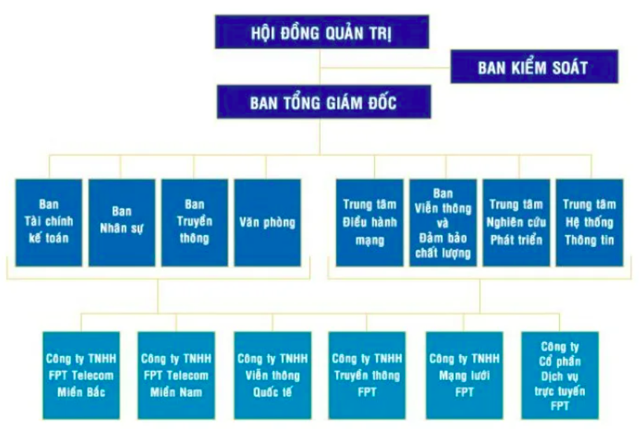

*Hình 1.1: Sơ đồ cơ cấu tổ chức của FPT Telecom*

### 1.1.3 Lĩnh vực hoạt động

- Cung cấp hạ tầng mạng internet cho dịch vụ Internet băng thông rộng.

- Cung cấp các sản phẩm, dịch vụ internet, Internet.

- Dịch vụ giá trị gia tăng trên mạng Internet, điện thoại di động.

- Dịch vụ tin nhắn, dữ liệu, thông tin giải trí trên mạng điện thoại di động.

- Cung cấp trò chơi trực tuyến trên mạng Internet, điện thoại di động.

- Thiết lập hạ tầng mạng và cung cấp các dịch vụ internet, Internet.

- Xuất nhập khẩu thiết bị internet và Internet.

## 1.2 Lý do chọn đề tài

Mỗi sản phẩm dịch vụ của ngành internet có đặc thù là chỉ đem lại doanh thu cho doanh nghiệp khi khách hàng sử dụng dịch vụ. Quá trình sử dụng dịch vụ của khách hàng là quá trình quan trọng nhất, vì vậy mỗi bước đi, quyết định, sơ suất trong việc đem lại sự hài lòng cho khách hàng đều có thể dẫn đến sự tổn thất cho doanh nghiệp và hơn nữa có thể dẫn đến sự thất bại cho doanh nghiệp. Chính vì vậy, việc nghiên cứu một cách có hệ thống công tác chăm sóc khách hàng sẽ góp phần giúp doanh nghiệp nâng cao khả năng cạnh tranh, từ đó xây dựng được uy tín và thương hiệu của doanh nghiệp trên thị trường.

Công ty Cổ phần Viễn thông FPT là đơn vị triển khai dịch vụ internet kèm các dịch vụ giá trị gia tăng sau VNPT và Viettel nhưng sự kết hợp các chiến lược kinh doanh vượt trội cùng với thế mạnh về công nghệ, đội ngũ nhân viên chuyên nghiệp, chính sách CSKH tốt nhất là nhân tố đưa FPT đến sự thành công và dần dần chiếm lĩnh thị phần lớn hơn.

Trên cơ sở đó, nghiên cứu để xây dựng và phát triển dịch vụ CSKH mang tính hệ thống và khả thi nhằm hoàn thiện công tác CSKH để FPT Telecom ngày càng phát triển vững mạnh hơn, em đã chọn đề tài **“Quản lý dịch vụ chăm sóc khách hàng của Công ty Cổ phần Viễn thông FPT**” làm đề tài báo cáo thực tập.

## 1.3 Mục tiêu của đề tài

- Tìm hiểu, nghiên cứu về các công nghệ được sử dụng trong đề tài như các ngôn ngữ lập trình HTML, CSS, JavaScript, PHP và framework Bootstrap, Laravel.

- Xây dựng website chăm sóc khách hàng giúp khách hàng dễ dàng hơn trong việc lựa chọn, tìm kiếm các dịch vụ internet, truyền hình, camera và doanh nghiệp thuận tiện hơn trong việc tư vấn, hỗ trợ khách hàng, cũng như giới thiệu các dịch vụ.

## 1.4 Yêu cầu hệ thống

### 1.4.1 Yêu cầu chức năng

#### 1) Với quản trị viên

a) Quản lý tài khoản

Hệ thống đảm bảo các chức năng quản lý tài khoản:

- Đăng nhập: Người dùng đăng nhập vào hệ thống bằng tài khoản quản trị viên. Hệ thống cần kiểm tra thông tin tài khoản và hiện lên trang chủ đúng với quyền của chủ tài khoản.

- Đăng xuất: Cho phép người dùng đăng xuất khỏi hệ thống

- Đổi mật khẩu: Cho phép người dùng đổi mật khẩu đăng nhập vào hệ thống.

b) Quản lý đăng ký dịch vụ

Hệ thống đảm bảo chức năng quản lý đăng ký dịch vụ cho tài khoản quản trị viên:

- Đảm bảo rằng chủ tài khoản thực hiện được các thao tác xem các phiếu đăng ký dịch vụ và chuyển sang trạng thái đã xử lý cho các phiếu đăng ký.

- Cho phép tìm kiếm các phiếu đăng ký dịch vụ.

- Các thao tác phải đảm bảo thực hiện chính xác và dữ liệu được lưu đúng trong cơ sở dữ liệu (CSDL).

c) Quản lý dịch vụ

Hệ thống đảm bảo chức năng quản lý dịch vụ cho tài khoản quản trị viên:

- Đảm bảo rằng chủ tài khoản thực hiện được các thao tác xem các danh mục dịch vụ và sửa thông tin các bài viết của từng dịch vụ.

- Cho phép tìm kiếm các danh mục cũng như bài viết của dịch vụ.

- Các thao tác phải đảm bảo thực hiện chính xác và dữ liệu được lưu đúng trong cơ sở dữ liệu (CSDL).

d) Quản lý tin tức

Hệ thống đảm bảo chức năng quản lý tin tức cho tài khoản quản trị viên:

- Đảm bảo rằng chủ tài khoản thực hiện được các thao tác thêm, xem, sửa và xóa thông tin của bài viết, chủ đề và thẻ được dùng để gắn vào từng bài viết.

- Cho phép tìm kiếm các bài viết, chủ đề và thẻ được gắn vào bài viết.

- Các thao tác phải đảm bảo thực hiện chính xác và dữ liệu được lưu đúng trong

CSDL.

#### 2) Với khách hàng

a) Đăng ký online

- Khách hàng có thể đăng ký dịch vụ online. Hệ thống hiển thị đúng giao diện đăng ký online cho khách hàng và đảm bảo các thông tin đăng ký đều hợp lệ.

b) Xem thông tin các dịch vụ

- Hệ thống đảm bảo mọi khách hàng đều có thể xem nội dung chi tiết giới thiệu các dịch vụ.

- Hệ thống đảm bảo hiển thị thông tin chi tiết của các dịch vụ đúng theo thông tin đã tạo và CSDL.

c) Xem tin tức

- Hệ thống đảm bảo mọi khách hàng đều có thể xem danh mục các bản tin tức cũng như nội dung của bản tin.

- Hệ thống đảm bảo hiển thị thông tin các bản tin tức đúng theo thông tin đã tạo và CSDL.

### 1.4.2 Yêu cầu phi chức năng

#### 1) Về bảo mật

- Truy cập vào hệ thống cần được bảo mật và xác thực.

- Tùy thuộc vào quyền được cấp phát, người dùng của tài khoản đó chỉ được sử dụng các chức năng trong phạm vi cho phép.

#### 2) Về giao diện

- Giao diện đẹp, dễ nhìn và thân thiện với người dùng.

- Các thành phần UI và màu sắc được thống nhất.

- Chữ hiển thị rõ ràng, thống nhất về font chữ, màu sắc.

#### 3) Về hiệu năng

- CSDL phải được cập nhật theo thời gian thực.

- Tốc độ truy cập vào hệ thống, tốc độ chuyển dời giữa các trang không được quá chậm.

# PHÂN TÍCH VÀ THIẾT KẾ HỆ THỐNG

Trong chương 2, luận văn sẽ trình bày một cách chi tiết nhất về quá trình phân tích, thiết kế các chức năng, biểu đồ lớp, biểu đồ CSDL, biểu đồ ca sử dụng, kịch bản các ca sử dụng và sơ đồ tuần tự của chúng.

## 2.1 Xác định các tác nhân

Một tác nhân (Actor) là một người hoặc một đối tượng giữ vai trò nào đó trong nghiệp vụ như một bộ phận hay một hệ thống phần mềm riêng biệt.

*Bảng 2.1: Các tác nhân trong hệ thống*

|  |  |  |
| --- | --- | --- |
| **STT** | **Tác nhân** | **Mô tả** |
| 1 | Quản trị viên | Người quản lý các yếu tố cấu thành lên hệ thống như phiếu đăng ký dịch vụ, danh mục dịch vụ, bài viết – tin tức cũng như các hoạt động khác của hệ thống. |
| 2 | Khách hàng | Người trực tiếp đăng ký dịch vụ online, xem thông tin các dịch vụ, xem các bản bài viết – tin tức thông qua hệ thống. |

## 2.2 Sơ đồ use case

Biểu đồ ca sử dụng (Use case diagram) được dùng để chỉ ra những quan hệ của tác nhân với ca sử dụng cụ thể và quan hệ (relationship) giữa những ca sử dụng với nhau.

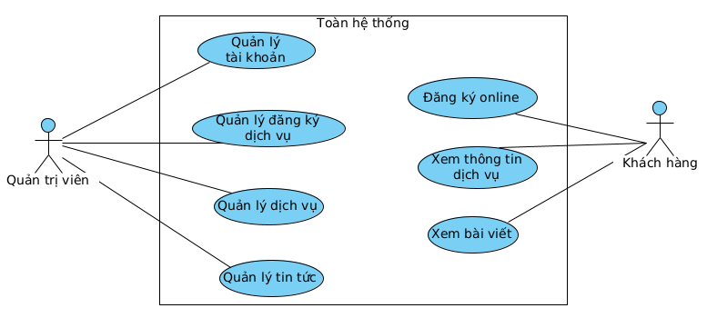

Hình 2.1: Biểu đồ use case của toàn hệ thống

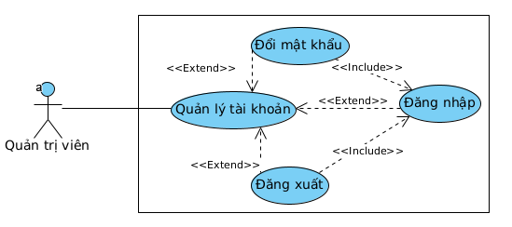

Hình 2.2: Biểu đồ phân rã use case Quản lý tài khoản

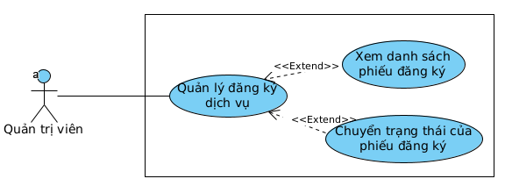

Hình 2.3: Biểu đồ phân rã use case Quản lý đăng ký dịch vụ

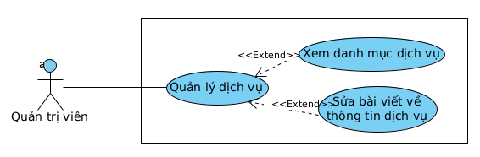

Hình 2.4: Biểu đồ phân rã use case Quản lý dịch vụ

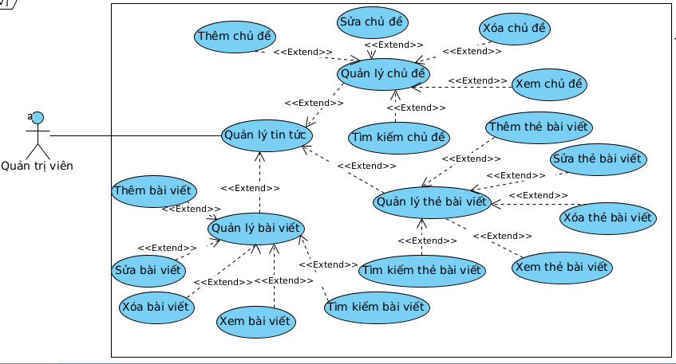

Hình 2.5: Biểu đồ phân rã use case Quản lý tin tức

## 2.3 Xây dựng kịch bản

Kịch bản - Scenario miêu tả chi tiết quá trình hiện thực hóa hệ thống giúp người phát triển hình dung rõ hơn về hệ thống.

Bảng 2.1: Kịch bản của use case Đăng nhập

|  |  |
| --- | --- |
| **Tên use case** | Đăng nhập |
| **Tác nhân chính** | Quản trị viên |
| **Tiền điều kiện** | Quản trị viên mở trang đăng nhập |
| **Hậu điều kiện** | Quản trị viên đăng nhập thành công |
| **Chuỗi sự kiện chính:**  1. Người dùng chọn chức năng đăng nhập trên giao diện trang chủ  2. Hệ thống hiển thị giao diện đăng nhập:  - Với quản lý/nhân viên: gồm ô “Email”, “Password” và nút “Đăng nhập”  - Với khách hàng: gồm ô “Số điện thoại”, “Password” và nút “Đăng nhập”  3. Người dùng nhập thông tin và bấm nút “Đăng nhập”  Hệ thống kiểm tra thông tin, chuyển đến màn hình trang chủ | |
| **Ngoại lệ:**  3.1 Người dùng chưa nhập đủ thông tin  3.1.1 Hệ thống báo lỗi chưa nhập đủ thông tin  3.2 Người dùng nhập thông tin không hợp lệ  3.2.1 Hệ thống báo lỗi của thông tin đã nhập không hợp lệ | |

Bảng 2.2: Kịch bản của use case Đổi mật khẩu

|  |  |
| --- | --- |
| **Tên use case** | Đổi mật khẩu |
| **Tác nhân chính** | Quản trị viên |
| **Tiền điều kiện** | Quản trị viên đã đăng nhập vào hệ thống |
| **Hậu điều kiện** | Quản trị viên đổi mật khẩu thành công |
| **Chuỗi sự kiện chính:**  1. Người dùng chọn chức năng thay đổi password trên giao diện trang chủ  2. Hệ thống hiển thị giao diện thay đổi password gồm: ô “Mật khẩu cũ”, “Mật  khẩu mới”, “Nhập lại mật khẩu mới” và nút “Trở về”, “Lưu thay đổi”  3. Người dùng nhập thông tin và bấm nút “Lưu thay đổi”  4. Hệ thống kiểm tra thông tin, thông báo thành công | |
| **Ngoại lệ:**  3.1 Người dùng chưa nhập đủ thông tin  3.1.1 Hệ thống báo lỗi chưa nhập đủ thông tin  3.2 Người dùng nhập thông tin không hợp lệ  3.2.1 Hệ thống báo lỗi của thông tin đã nhập không hợp lệ  3.3 Người dùng nhấn nút “Trở về”  3.3.1 Hệ thống quay lại về màn hình trang chủ | |

Bảng 2.3: Kịch bản của use case Đăng xuất

|  |  |
| --- | --- |
| **Tên use case** | Đăng xuất |
| **Tác nhân chính** | Quản trị viên |
| **Tiền điều kiện** | Quản trị viên đã đăng nhập vào hệ thống |
| **Hậu điều kiện** | Quản trị viên đăng xuất thành công |
| **Chuỗi sự kiện chính:**  1. Người dùng chọn chức năng đăng xuất trên giao diện trang chủ  2. Hệ thống kiểm tra thông tin, chuyển đến màn hình đăng nhập | |

Bảng 2.4: Kịch bản của use case Chuyển trạng thái của phiếu đăng ký

|  |  |
| --- | --- |
| **Tên use case** | Chuyển trạng thái của phiếu đăng ký |
| **Tác nhân chính** | Quản trị viên |
| **Tiền điều kiện** | Quản trị viên đã đăng nhập vào hệ thống |
| **Hậu điều kiện** | Quản trị viên chuyển trạng thái thành công |
| **Chuỗi sự kiện chính:**  1. Quản trị viên chọn chức năng quản lý đăng ký dịch vụ trên giao diện menu  2. Hệ thống hiển thị giao diện quản lý đăng ký dịch vụ gồm: danh sách phiếu đăng ký, nút “Đã xử lý” hoặc “Chưa xử lý”, ô “Tìm kiếm”  3. Quản trị viên nhập thông tin vào ô “Tìm kiếm”  4. Hệ thống hiển thị danh sách phiếu đăng ký chứa từ khóa được nhập  5. Quản trị viên nhấn nút “Chưa xử lý” tại dòng có chứa thông tin của phiếu đăng ký cần chuyển trạng thái  6. Hệ thống kiểm tra thông tin, thông báo thành công | |
| **Ngoại lệ:**  5.1 Quản trị viên nhập thông tin tìm kiếm không tồn tại  5.1.1 Hệ thống hiển thị danh sách sản phẩm trống | |

Bảng 2.5: Kịch bản của use case Thêm bài viết

|  |  |
| --- | --- |
| **Tên use case** | Thêm bài viết |
| **Tác nhân chính** | Quản trị viên |
| **Tiền điều kiện** | Quản trị viên đã đăng nhập vào hệ thống |
| **Hậu điều kiện** | Quản trị viên thêm bài viết thành công |
| **Chuỗi sự kiện chính:**  1. Quản trị viên chọn chức năng quản lý bài viết trên giao diện menu  2. Hệ thống hiển thị giao diện quản lý bài viết gồm: danh sách bài viết, nút  “Thêm bài viết mới”, ô “Tìm kiếm”  3. Quản trị viên nhấn nút “Thêm bài viết mới”  4. Hệ thống hiển thị giao diện thêm thông tin của bài viết  5. Quản trị viên nhập thông tin và nhấn nút “Đăng bài viết”  6. Hệ thống kiểm tra thông tin, thông báo thành công | |
| **Ngoại lệ:**  5.1 Quản trị viên chưa nhập đủ thông tin  5.1.1 Hệ thống báo lỗi chưa nhập đủ thông tin  5.2 Quản trị viên nhập thông tin không hợp lệ  5.2.1 Hệ thống báo lỗi của thông tin đã nhập không hợp lệ | |

Bảng 2.6: Kịch bản của use case Sửa bài viết

|  |  |
| --- | --- |
| **Tên use case** | Sửa bài viết |
| **Tác nhân chính** | Quản trị viên |
| **Tiền điều kiện** | Quản trị viên đã đăng nhập vào hệ thống |
| **Hậu điều kiện** | Quản trị viên sửa bài viết thành công |
| **Chuỗi sự kiện chính:**  1. Quản trị viên chọn chức năng quản lý bài viết trên giao diện menu  2. Hệ thống hiển thị giao diện quản lý bài viết gồm: danh sách bài viết, nút  “Thêm bài viết mới”, ô “Tìm kiếm”  3. Quản trị viên nhập thông tin vào ô “Tìm kiếm”  4. Hệ thống hiển thị danh sách bài viết chứa từ khóa được nhập  5. Quản trị viên nhấn nút “Sửa” tại dòng có chứa thông tin bài viết cần sửa  6. Hệ thống hiển thị giao diện sửa thông tin của bài viết  7. Quản trị viên nhập thông tin và nhấn nút “Cập nhật”  8. Hệ thống kiểm tra thông tin, thông báo thành công | |
| **Ngoại lệ:**  3.1 Quản trị viên nhập thông tin tìm kiếm không tồn tại  3.1.1 Hệ thống hiển thị danh sách bài viết trống  7.1 Quản trị viên chưa nhập đủ thông tin  7.1.1 Hệ thống báo lỗi chưa nhập đủ thông tin  7.2 Quản trị viên nhập thông tin không hợp lệ  7.2.1 Hệ thống báo lỗi của thông tin đã nhập không hợp lệ | |

Bảng 2.7: Kịch bản của use case Xóa bài viết

|  |  |
| --- | --- |
| **Tên use case** | Xóa bài viết |
| **Tác nhân chính** | Quản trị viên |
| **Tiền điều kiện** | Quản trị viên đã đăng nhập vào hệ thống |
| **Hậu điều kiện** | Quản trị viên xóa bài viết thành công |
| **Chuỗi sự kiện chính:**  1. Quản trị viên chọn chức năng quản lý bài viết trên giao diện menu  2. Hệ thống hiển thị giao diện quản lý bài viết gồm: danh sách bài viết, nút  “Thêm bài viết mới”, ô “Tìm kiếm”  3. Quản trị viên nhập thông tin vào ô “Tìm kiếm”  4. Hệ thống hiển thị danh sách bài viết chứa từ khóa được nhập  5. Quản trị viên nhấn nút “Xóa” tại dòng có chứa thông tin bài viết cần xóa  6. Hệ thống hiển thị popup xác nhận xóa sản phẩm  7. Quản trị viên nhấn nút “OK” trên popup  8. Hệ thống kiểm tra thông tin, thông báo thành công | |
| **Ngoại lệ:**  3.1 Quản trị viên nhập thông tin tìm kiếm không tồn tại  3.1.1 Hệ thống hiển thị danh sách sản phẩm trống  7.1 Quản trị viên nhấn nút “Cancel” trên popup  7.1.1 Popup bị đóng lại, hệ thống hiển thị giao diện quản lý sản phẩm | |

Bảng 2.8: Kịch bản của use case Đăng ký online

|  |  |
| --- | --- |
| **Tên use case** | Đăng ký online |
| **Tác nhân chính** | Khách hàng |
| **Tiền điều kiện** | Khách hàng mở trang chủ của hệ thống |
| **Hậu điều kiện** | Khách hàng đăng ký online thành công |
| **Chuỗi sự kiện chính:**  1. Khách hàng chọn chức năng đăng ký online trên giao diện menu  2. Hệ thống hiển thị giao diện đăng ký online  3. Khách hàng nhập thông tin và nhấn nút “Đăng ký”  4. Hệ thống kiểm tra thông tin, thông báo thành công | |
| **Ngoại lệ:**  4.1 Khách hàng chưa nhập đủ thông tin  4.1.1 Hệ thống báo lỗi chưa nhập đủ thông tin  4.2 Khách hàng nhập thông tin không hợp lệ  4.2.1 Hệ thống báo lỗi của thông tin đã nhập không hợp lệ | |

Bảng 2.9: Kịch bản của use case Xem bài viết

|  |  |
| --- | --- |
| **Tên use case** | Xem bài viết |
| **Tác nhân chính** | Khách hàng |
| **Tiền điều kiện** | Khách hàng mở trang chủ của hệ thống |
| **Hậu điều kiện** | Khách hàng xem được bài viết – tin tức |
| **Chuỗi sự kiện chính:**  1. Khách hàng chọn chức năng tin tức trên giao diện menu  2. Hệ thống hiển thị danh sách bài viết – tin tức  3. Khách hàng chọn bài viết cần xem  4. Hệ thống hiển thị nội dung chi tiết của bài viết | |

## 2.4 Biểu đồ lớp phân tích

Xây dựng biểu đồ lớp phân tích là một phần của phân tích mô hình tĩnh, là cách mô tả để xây dựng và khởi tạo hệ thống, thể hiện việc phân chia các thành phần logic và vật lý của hệ thống và cách chúng tương tác với nhau.

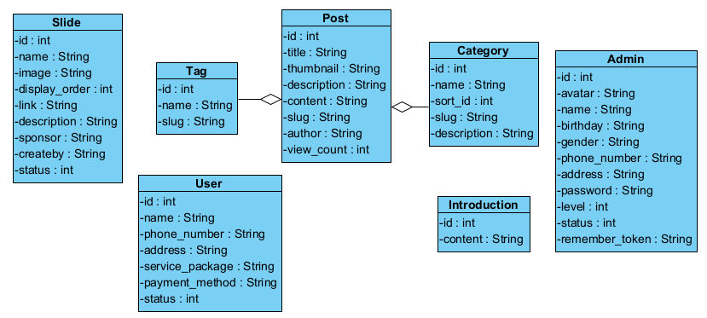

Hình 2.6: Biểu đồ lớp phân tích

## 2.5 Biểu đồ trình tự

Biểu đồ tuần tự biểu diễn tương tác giữa các đối tượng trong hệ thống và giữa các đối tượng với các tác nhân bên ngoài theo thời gian. Biểu đồ tuần tự nhấn mạnh thứ tự thực hiện của các tương tác.

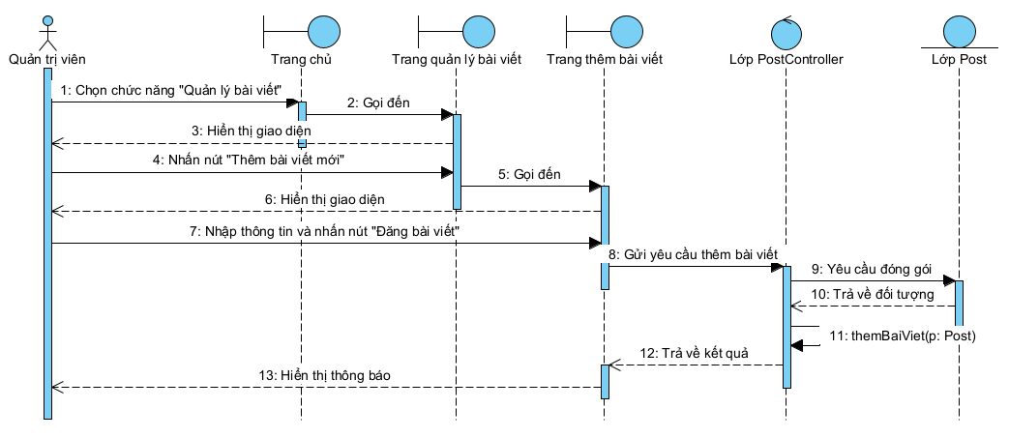

Hình 2.7: Biểu đồ trình tự của use case Thêm bài viết

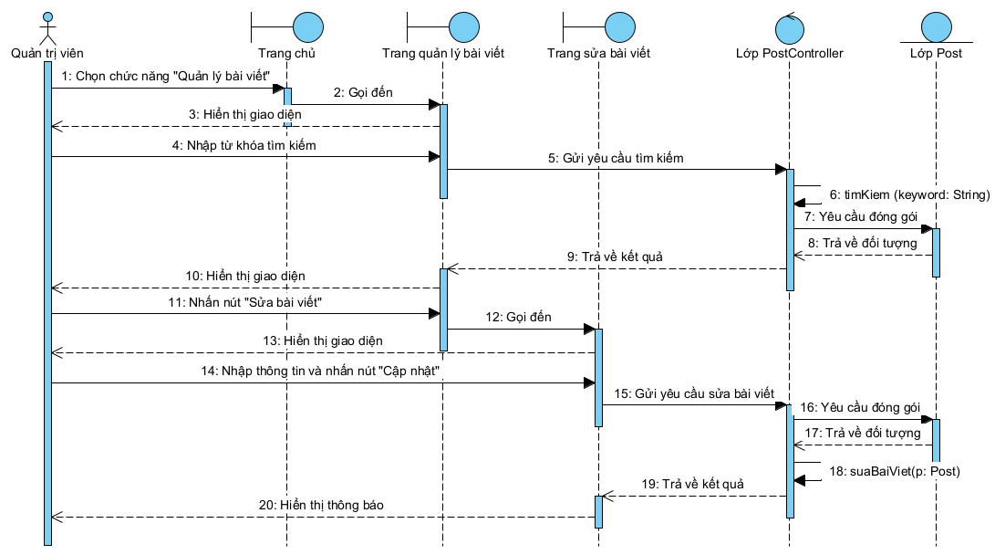

Hình 2.8: Biểu đồ trình tự của use case Sửa bài viết

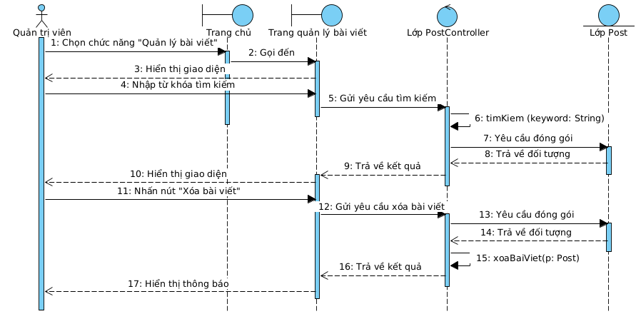

Hình 2.9: Biểu đồ trình tự của use case Xóa bài viết

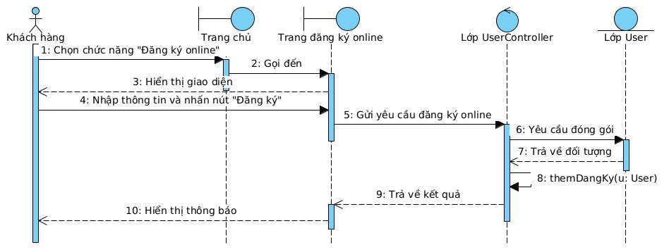

Hình 2.10: Biểu đồ trình tự của use case Đăng ký online

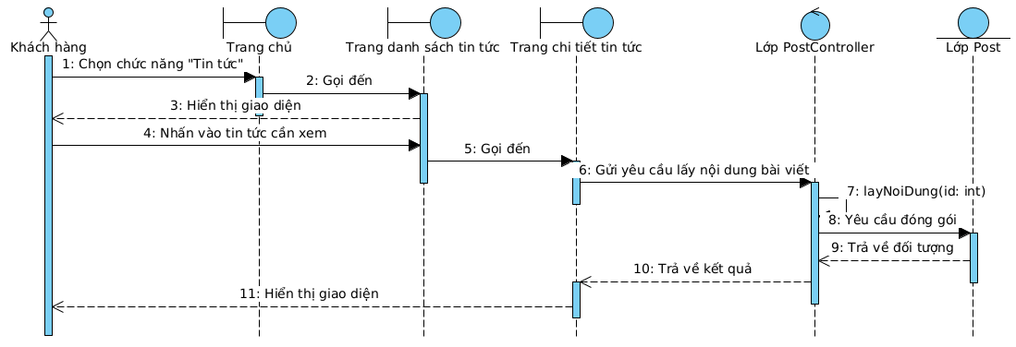

Hình 2.11: Biểu đồ trình tự của use case Xem bài viết

## 2.6 Biểu đồ Cơ sở dữ liệu

### 2.6.1 Định nghĩa các bảng

- ***Chú thích:*** những trường in đậm gạch chân là khóa chính của bảng đó.

Bảng 2.10: Bảng slide (slides)

|  |  |  |  |
| --- | --- | --- | --- |
| **STT** | **Tên cột** | **Kiểu dữ liệu** | **Mô tả** |
| 1 | id | INT | Mã slide quảng cáo |
| 2 | name | VARCHAR(255) | Tên slide quảng cáo |
| 3 | image | VARCHAR(255) | Tên ảnh |
| 4 | display_order | INT | Thứ tự hiển thị |
| 5 | link | VARCHAR(255) | Gắn link |
| 6 | description | VARCHAR(255) | Mô tả |
| 7 | sponsor | VARCHAR(255) | Nhà tài trợ |
| 8 | createdby | VARCHAR(255) | Người tạo |
| 9 | status | INT | Trạng thái hoạt động:  1: Đang hoạt động  0: Tạm ngưng |
| 10 | created_at | TIMESTAMP | Thời gian tạo |
| 11 | updated_at | TIMESTAMP | Thời gian cập nhật lần cuối |

Bảng 2.11: Bảng phiếu đăng ký (users)

|  |  |  |  |
| --- | --- | --- | --- |
| **STT** | **Tên cột** | **Kiểu dữ liệu** | **Mô tả** |
| 1 | id | INT | Mã phiếu đăng ký |
| 2 | name | VARCHAR(255) | Tên khách hàng |
| 3 | phone_number | VARCHAR(255) | Số điện thoại |
| 4 | address | VARCHAR(255) | Địa chỉ |
| 5 | service_package | VARCHAR(255) | Gói dịch vụ |
| 6 | payment_method | VARCHAR(255) | Phương thức thanh toán |
| 7 | status | TINYINT | Trạng thái hoạt động:  1: Đã xử lý  0: Chưa xử lý |
| 8 | created_at | TIMESTAMP | Thời gian tạo |
| 9 | updated_at | TIMESTAMP | Thời gian cập nhật lần cuối |

Bảng 2.12: Bảng quản trị viên (admins)

|  |  |  |  |
| --- | --- | --- | --- |
| **STT** | **Tên cột** | **Kiểu dữ liệu** | **Mô tả** |
| 1 | id | INT | Mã quản trị viên |
| 2 | avatar | VARCHAR(255) | Tên ảnh đại diện |
| 3 | name | VARCHAR(255) | Tên quản trị viên |
| 4 | birthday | VARCHAR(255) | Ngày sinh |
| 5 | gender | TINYINT | Giới tính |
| 6 | phone_number | VARCHAR(255) | Số điện thoại |
| 7 | address | VARCHAR(255) | Địa chỉ |
| 8 | password | VARCHAR(255) | Mật khẩu |
| 9 | level | INT | Phân quyền người dùng |
| 10 | status | TINYINT | Trạng thái hoạt động:  1: Đang hoạt động  0: Tạm ngưng |
| 11 | remember_token | VARCHAR(100) | Ghi nhớ token |
| 12 | created_at | TIMESTAMP | Thời gian tạo |
| 13 | updated_at | TIMESTAMP | Thời gian cập nhật lần cuối |

Bảng 2.13: Bảng giới thiệu (introductions)

|  |  |  |  |
| --- | --- | --- | --- |
| **STT** | **Tên cột** | **Kiểu dữ liệu** | **Mô tả** |
| 1 | id | INT | Mã giới thiệu |
| 2 | content | LONGTEXT | Nội dung |
| 3 | created_at | TIMESTAMP | Thời gian tạo |
| 4 | updated_at | TIMESTAMP | Thời gian cập nhật lần cuối |

Bảng 2.14: Bảng thẻ bài viết (tags)

|  |  |  |  |
| --- | --- | --- | --- |
| **STT** | **Tên cột** | **Kiểu dữ liệu** | **Mô tả** |
| 1 | id | INT | Mã thẻ bài viết |
| 2 | name | VARCHAR(255) | Tên thẻ bài viết |
| 3 | slug | VARCHAR(255) | Đường dẫn |
| 4 | created_at | TIMESTAMP | Thời gian tạo |
| 5 | updated_at | TIMESTAMP | Thời gian cập nhật lần cuối |

Bảng 2.15: Bảng danh mục sản phẩm/ chủ đề (categories)

|  |  |  |  |
| --- | --- | --- | --- |
| **STT** | **Tên cột** | **Kiểu dữ liệu** | **Mô tả** |
| 1 | id | INT | Mã danh mục sản phẩm/chủ đề |
| 2 | name | VARCHAR(255) | Tên danh mục sản phẩm/chủ đề |
| 3 | sort_id | TINYINT | Thứ tự hiển thị |
| 4 | slug | VARCHAR(255) | Đường dẫn |
| 5 | description | MEDIUMTEXT | Mô tả |
| 6 | created_at | TIMESTAMP | Thời gian tạo |
| 7 | updated_at | TIMESTAMP | Thời gian cập nhật lần cuối |

Bảng 2.16: Bảng bài viết (posts)

|  |  |  |  |
| --- | --- | --- | --- |
| **STT** | **Tên cột** | **Kiểu dữ liệu** | **Mô tả** |
| 1 | id | INT | Mã bài viết |
| 2 | title | VARCHAR(255) | Tiêu đề bài viết |
| 3 | thumbnail | VARCHAR(255) | Tên ảnh |
| 4 | description | LONGTEXT | Mô tả ngắn |
| 5 | content | LONGTEXT | Nội dung bài viết |
| 6 | slug | VARCHAR(255) | Đường dẫn |
| 7 | author | VARCHAR(255) | Tác giả |
| 8 | category_id | INT | Mã danh mục sản phẩm/ chủ đề |
| 9 | view_count | INT | Số lượt xem |
| 10 | created_at | TIMESTAMP | Thời gian tạo |
| 11 | updated_at | TIMESTAMP | Thời gian cập nhật lần cuối |

Bảng 2.17: Bảng bài viết - thẻ bài viết (posts - tags)

|  |  |  |  |
| --- | --- | --- | --- |
| **STT** | **Tên cột** | **Kiểu dữ liệu** | **Mô tả** |
| 1 | id | INT | Mã bài viết - thẻ bài viết |
| 2 | post_id | INT | Mã bài viết |
| 3 | tag_id | INT | Mã thẻ bài viết |
| 4 | created_at | TIMESTAMP | Thời gian tạo |
| 5 | updated_at | TIMESTAMP | Thời gian cập nhật lần cuối |

### 2.6.2 Lược đồ CSDL

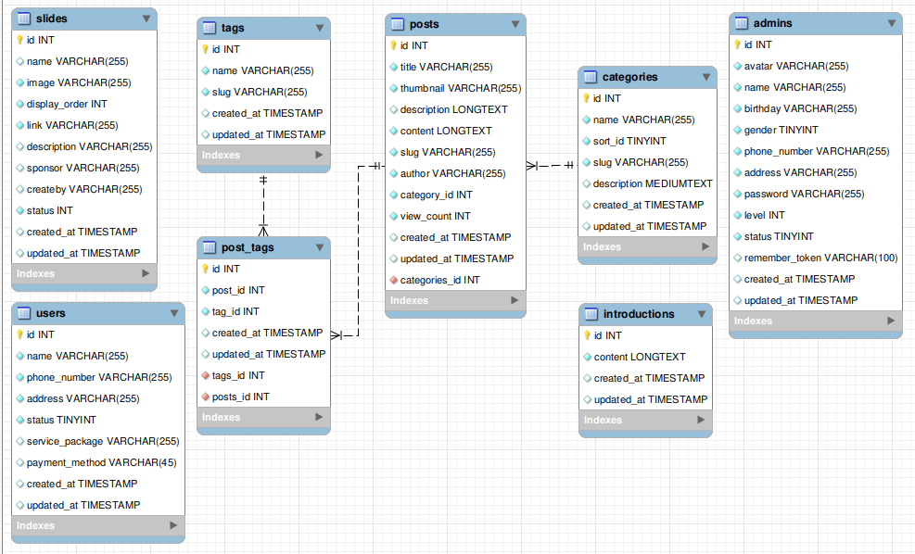

Hình 2.12: Lược đồ CSDL

# CÀI ĐẶT VÀ THỰC NGHIỆM HỆ THỐNG

Trong chương 3, luận văn sẽ trình bày cài đặt hoàn chỉnh website chăm sóc khách hàng của FPT Telecom. Trong đó bao gồm chi tiết cấu hình môi trường cài đặt trang web và giới thiệu khái quát những công nghệ được ứng dụng, đồng thời trình bày giao diện của một số module chính của luận văn.

## 3.1 Môi trường cài đặt

* Ngôn ngữ lập trình: HTML, CSS, PHP và JavaScript.
* Framework: Bootstrap và Laravel.
* IDE: Visual Studio Code.
* Hệ quản trị CSDL: MySQL.
* Môi trường chạy dự án:
* Hệ điều hành: Windows 10 64-bit
* Memory: 8GB
* Ổ cứng: SSD
* 1 vCPUs 2.5GHz

## 3.2 Giới thiệu ngôn ngữ PHP

### 3.2.1 Khái niệm

- PHP khởi đầu là một dự án mã nguồn mở, nó ngày càng phát triển. Rasmus Lerdorf đã tung ra phiên bản đầu tiên vào năm 1994.

- PHP là từ viết tắt của Hypertext Preprocessor.

- PHP là một ngôn ngữ kịch bản phía máy chủ được nhúng trong HTML. Nó được sử dụng để quản lý nội dung động, cơ sở dữ liệu, theo dõi phiên, thậm chí xây dựng toàn bộ các trang thương mại điện tử.

- PHP được tích hợp với một số cơ sở dữ liệu phổ biến, bao gồm MySQL, Oracle, Microsoft SQL Server, …

- Do được tối ưu hóa cho các ứng dụng web, tốc độ nhanh, cú pháp giống C và Java, dễ học, dễ hiểu và thời gian xây dựng sản phẩm tương đối ngắn hơn so với các ngôn ngữ khác nên PHP đã ngày càng phổ biến trên thế giới.

### 3.2.2 Sử dụng phổ biến

- PHP thực hiện các chức năng của hệ thống, ví dụ như từ các tệp trên hệ thống mà nó có thể tạo, mở, đọc, ghi và đóng chúng.

- PHP có thể xử lý các forms, ví dụ như thu thập dữ liệu từ tệp, lưu dữ liệu vào tệp, thông qua email, bạn có thể gửi dữ liệu, trả lại dữ liệu cho người dùng.

- Thêm, sửa, xóa các phần tử trong cơ sở dữ liệu thông qua PHP.

- Truy cập các biến cookie và đặt cookie.

- Sử dụng PHP để hạn chế lượng người truy cập vào một số trang tên trang web.

- PHP có thể mã hóa dữ liệu.

### 3.2.3 Đặc điểm

**- Tính đơn giản:** PHP cung cấp rất nhiều chức năng định nghĩa trước để bảo mật dữ liệu của bạn. Nó cũng tương thích với nhiều ứng dụng của bên thứ ba và PHP có thể dễ dàng tích hợp với các ứng dụng khác. Trong tập lệnh PHP không cần phải bao gồm các thư viện như C, các chỉ thị biên dịch đặc biệt như Java, PHP bắt đầu thực thi từ trình tự thoát (<?) và kết thúc từ trình tự thoát đóng (?>). Trong PHP script, không cần viết hàm main. Và bạn có thể làm việc với PHP mà không cần tạo lớp.

**- Tính hiệu quả:** PHP đã giới thiệu các cơ chế phân bổ tài nguyên và hỗ trợ rõ rệt cho lập trình hướng đối tượng, ngoài các tính năng quản lý phiên. Loại bỏ phân bổ bộ nhớ không cần thiết.

**- Tính bảo mật:** Một số tùy chọn mã hóa dữ liệu đáng tin cậy được hỗ trợ trong bộ chức năng được xác định trước của PHP. Bạn có thể sử dụng nhiều ứng dụng của bên thứ ba để bảo mật dữ liệu, bảo mật ứng dụng.

**- Tính quen thuộc:** Các cú pháp của PHP được kế thừa từ các ngôn ngữ lập trình cơ bản khác như C hoặc Java nên bạn có thể dễ dàng hiểu cũng như viết script PHP.

**- Tính linh hoạt:** Có thể nói rằng PHP là một ngôn ngữ rất linh hoạt vì PHP là một ngôn ngữ nhúng. Bạn có thể nhúng các tập lệnh PHP với HTML, JAVASCRIPT, XML, ... Bạn có thể chạy tập lệnh PHP của mình trên bất kỳ thiết bị nào như smartphone, PC, Laptop, ... vì tập lệnh PHP thực thi trên máy chủ sau khi gửi đến trình duyệt của thiết bị của bạn.

## 3.3 Giới thiệu Framework Laravel

### 3.3.1 Khái niệm

- Laravel là một framework ứng dụng web mã nguồn mở được viết bằng PHP.

- Laravel được tạo bởi Taylor Otwell với phiên bản đầu tiên được ra mắt vào tháng 06 năm 2011.

- Laravel cung cấp sự phát triển ứng dụng nhanh chóng theo mô hình model - view - controller (MVC).

- Laravel là một framework web phổ biến và được cộng đồng sử dụng nhiều nhất khi phát triển web với ngôn ngữ PHP vì tính đơn giản, hiệu suất, tính năng và khả năng mở rộng của nó.

### 3.3.2 Cấu trúc thư mục của Laravel

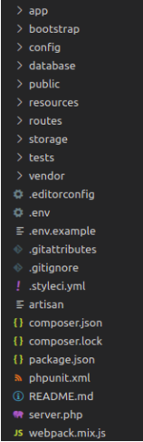

Hình 3.1: Cấu trúc thư mục của Laravel

**- Thư mục app:** chứa những code cốt lõi (core code) của ứng dụng. Hầu như tất cả các lớp (class) bạn tạo cho project sẽ nằm ở đây. Không giống các framework khác, các file model không được chứa trong một thư mục riêng biệt mà được chứa ngay tại thư mục app này.

**- Thư mục bootstrap:** chứa file app.php làm việc như một bootstrap của ứng dụng. Ngoài ra còn có thư mục cache dùng để chứa các file bộ nhớ config, route, services, … cho việc tối ưu hiệu năng.

**- Thư mục config:** chứa tất cả file config ứng dụng, rất thuận tiện cho việc thay đổi các thiết lập.

**- Thư mục database:** chứa 2 thư mục migration (tạo và thao tác database) và seeds (tạo dữ liệu mẫu), tiện lợi để lưu trữ dữ liệu sau này.

**- Thư mục public:** chứa file index.php, .htaccess, assets (chứa các tài nguyên mà trình duyệt (browser) có thể truy cập như JS, CSS, image, …). File khi khởi chạy ứng dụng, file .htaccess sẽ chuyển hướng mọi yêu cầu (request) tới file index.php, index.php sẽ gọi đến các thành phần tương ứng của laravel (model, view, controller, ...) để thực thi và trả về kết quả (response).

**- Thư mục resources:** chứa các tài nguyên thô chưa được biên dịch như view, LESS, SASS hoặc JavaScript, …

**- Thư mục routes:** chứa các tuyến đường (route) đã định nghĩa của ứng dụng. Mặc định các file: api.php, web.php, channels.php và console.php được kết nối với Laravel.

**- Thư mục storage:** chứa các file blade template đã được phiên dịch (complied), các file session, file cache và một số file khác được tạo bởi framework. Thư mục này gồm app, framework và logs.

**- Thư mục tests:** chứa những file tests, như PHPUnitTest dùng để test các class trong quá trình thử nghiệm trên commander.

**- Thư mục vendor:** chứa các thư viện tích hợp và mã nguồn của Laravel cũng như các gói (packages) sau này sẽ thêm vào Laravel.

**- File .env:** chứa các config chính của Laravel.

**- File artisan:** file thực hiện lệnh của Laravel.

- **File composer.json:** file để cấu hình việc thao tác với composer như install hay update Laravel, thêm các file hỗ trợ ...

### 3.3.2 Các đặc điểm nổi bật

#### 1) Mô hình MVC

Mô hình MVC là viết tắt của 3 từ Model, View, Controller. Mô hình này tách một ứng dụng web ra làm 3 thành phần đảm nhiệm chức năng tách biệt, thuận tiện cho việc xử lý và bảo trì. MVC là mô hình chuẩn cho ứng dụng web được sử dụng nhiều nhất ngày nay.

* **Model:** tương tác với DB và truy xuất các thông tin từ đối tượng của bạn.
* **View:** hiển thị dữ liệu lên cho người dùng xem.
* **Controller:** xử lý các request của người dùng và truy vấn dữ liệu bằng cách sử dụng các Model.

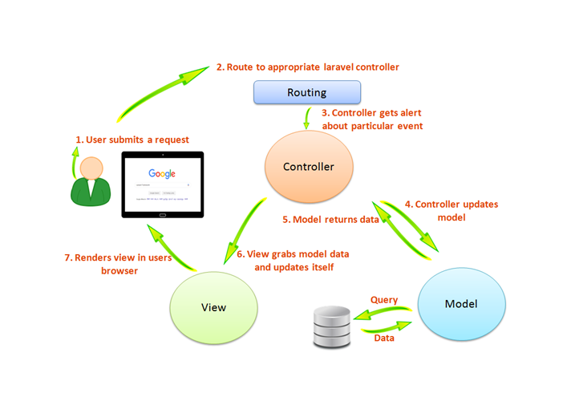

Hình 3.2: Mô hình MVC trong Laravel

Luồng hoạt động:

* Khi client gửi một yêu cầu đến server thông qua Route, Controller có nhiệm vụ nhận yêu cầu, xử lý yêu cầu đó. Và nếu cần, nó sẽ gọi đến Model để làm việc với DB. Sau khi xử lý xong, toàn bộ kết quả được đẩy về View. Tại View, sẽ gen ra mã HTML tạo nên giao diện, và trả toàn bộ HTML về trình duyệt để hiển thị.

#### 2) Các mối quan hệ trong Eloquent Relationships

**a) Khái niệm:**

ORM (viết tắt của từ object-relational mapping) là một một kỹ thuật lập trình giúp ánh xạ các bản ghi (record) dữ liệu trong hệ quản trị cơ sở dữ liệu sang dạng đối tượng đang định nghĩa trong các class như Java, C++, ...

**b) Ưu điểm:**

**- Tính hướng đối tượng:** ORM giúp developer tập trung vào lập trình hướng đối tượng.

**- Tính độc lập:** làm việc được với nhiều loại DB, nhiều kiểu dữ liệu khác nhau. Dễ dàng thay đổi loại DB hơn. Các câu lệnh SQL không phụ thuộc vào loại DB.

**- Tính dễ sử dụng:** hỗ trợ HSQLDB cung cấp nhiều API truy vấn.

**- Tính hiệu quả:** viết code ít hơn, dễ hiểu hơn và phù hợp với các trường hợp CRUD (Create, Read, Update, Delete).

**- Tính tái sử dụng.**

**c) Các mối quan hệ trong Eloquent ORM:**

**\* Quan hệ một - một:** Quan hệ một - một là quan hệ ràng buộc của một đối tượng chỉ có quyền tương tác với một đối tượng khác và ngược lại. Quan hệ này thường ít được sử dụng do một đối tượng thì ít khi chỉ có quan hệ một - một với một đối tượng khác.

**\* Quan hệ một - nhiều:** Quan hệ một - nhiều là quan hệ ràng buộc mà một đối tượng có quyền tương tác với nhiều đối tượng khác.

**\* Quan hệ nhiều - nhiều:** Quan hệ nhiều - nhiều là quan hệ ràng buộc mà nhiều đối tượng có quyền tương tác với nhiều đối tượng khác và ngược lại.

*3) DataTables*

DataTables là một plug-in cho thư viện jQuery JavaScript. Nó là một công cụ tuyệt vời để thực hiện các công việc liên quan tới các bảng biểu được hiển thị trên các trang HTML.

Ưu điểm nổi bật của DataTables:

- Phân trang, search tức thì, sắp xếp nhiều cột dữ liệu.

- Hỗ trợ rất nhiều các data source: DOM, JavaScript, Ajax và xử lý trên máy chủ.

- Dễ dàng tương thích với jQuery UI, Bootstrap.

- Có rất nhiều tính năng được mở rộng như AutoFill, ColReorder, ColVis, …

*4) Blade Template*

- Blade là một templating engine đơn giản , được cung cấp bởi Laravel.

- Không như hầu hết các templating engine khác, Blade không giới hạn bạn trong việc sử dụng mã PHP đơn giản trong View.

- Tất cả các Blade View sẽ được biên dịch thành mã PHP và được lưu vào bộ đệm cho đến khi chúng được sửa đổi.

- Các file Blade View có phần mở rộng là .blade.php và lưu trong thư mục resources/views.

*5) Artisan*

Artisan là giao diện command-line được thêm vào bởi Laravel web development. Nó cung cấp một số lệnh hữu ích mà có thể hỗ trợ bạn trong khi xây dựng ứng dụng của mình. Nó giúp giảm thiểu thời gian viết code cũng như tự động hóa một số công việc.

Ví dụ: Chỉ với 1 câu lệnh đơn giản: **$ php artisan make:auth**

Chúng ta đã có source code của các chức năng như đăng ký, đăng nhập, đăng xuất, quên mật khẩu mà không cần tốn thời gian ngồi code cả buổi.

## 3.4 Giới thiệu Bootstrap Framework

Bootstrap là 1 framework HTML, CSS, và JavaScript cho phép người dùng dễ dàng thiết kế website theo 1 chuẩn nhất định, tạo các website thân thiện với các thiết bị cầm tay như mobile, ipad, tablet,...

Bootstrap bao gồm những cái cơ bản có sẵn như: typography, forms, buttons, tables, navigation, modals, image carousels và nhiều thứ khác. Trong bootstrap có thêm nhiều Component, Javascript hỗ trợ cho việc thiết kế responsive của bạn dễ dàng, thuận tiện và nhanh chóng hơn.

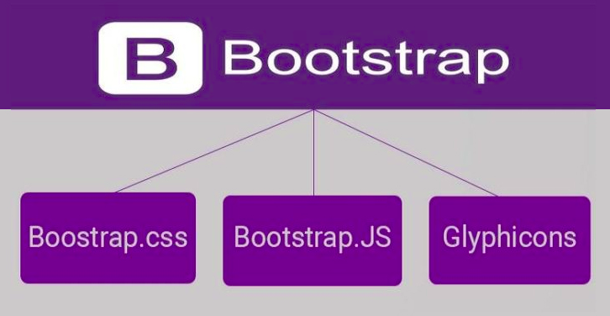

Hình 3.3: Các thành phần cơ bản của Bootstrap

Bootstrap cũng có rất nhiều tính năng nổi bật khác như:

- Cho phép người dùng truy cập vào thư viện: Thư viện của Bootstrap rất đa dạng với nhiều thành phần để người dùng dễ dàng thiết kế, tạo thành giao diện website. Người dùng có thể dễ dàng sử dụng font, typography, form, table, grid… để thiết kế một website như mong muốn.

- Cho phép tùy chỉnh Framework: Với Bootstrap bạn có thể dễ dàng tùy chỉnh Framework. Sau đó tải Framework về về tùy chỉnh tại khung của website đang được xây dựng.

- Tái sử dụng: Bạn cũng có thể lưu trữ và sử dụng các thành phần đã được thiết kế cho những website tiếp theo.

- Tích hợp Jquery: Như đã giới thiệu ở trên, Bootstrap được tích hợp jQuery, giúp bạn tiết kiệm rất nhiều thời gian thiết kế, code và lập trình trang web.

- Giảm thiểu sử dụng hình ảnh làm biểu tượng, tăng tốc độ tải trang: Người dùng có thể sử dụng file Glyphicons, lựa chọn các biểu tượng, giúp tăng tính thẩm mỹ cho website và tăng tốc độ tải của trang web.

## 3.5 Giới thiệu hệ quản trị cơ sở dữ liệu

MySQL là một hệ thống quản trị cơ sở dữ liệu mã nguồn mở (Relational

Database Management System, viết tắt là RDBMS) hoạt động theo mô hình client – server. RDBMS là một phần mềm hay dịch vụ dùng để tạo và quản lý các cơ sở dữ liệu (Database) theo hình thức quản lý các mối quan hệ giữa chúng.

MySQL là một trong số các phần mềm RDBMS và rất phổ biến. MySQL có rất nhiều ưu điểm như dễ cài đặt và sử dụng, khả năng mở rộng và tính linh hoạt: cho phép người dùng mở rộng và có thể tùy chỉnh để thay đổi linh hoạt cấu trúc bên trong, hiệu năng cao, tính sẵn sàng cao, an toàn.

## 3.6 Giao diện hệ thống

### 3.6.1 Giao diện dành cho Quản trị viên

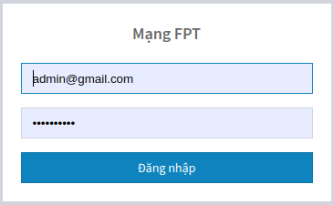

Hình 3.4: Giao diện màn hinh Đăng nhập

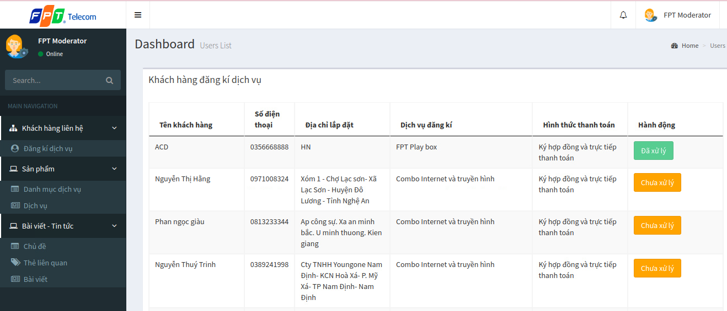

Hình 3.5: Giao diện màn hình Quản lý đăng ký dịch vụ

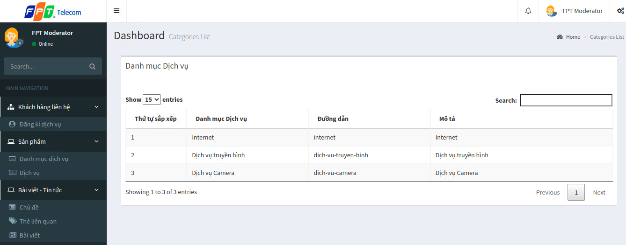

Hình 3.6: Giao diện màn hình Quản lý danh mục dịch vụ

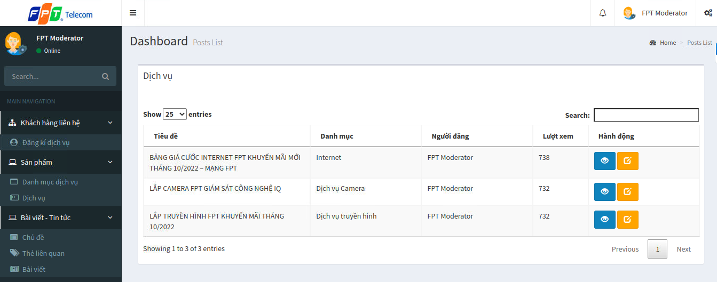

Hình 3.7: Giao diện màn hình Quản lý dịch vụ

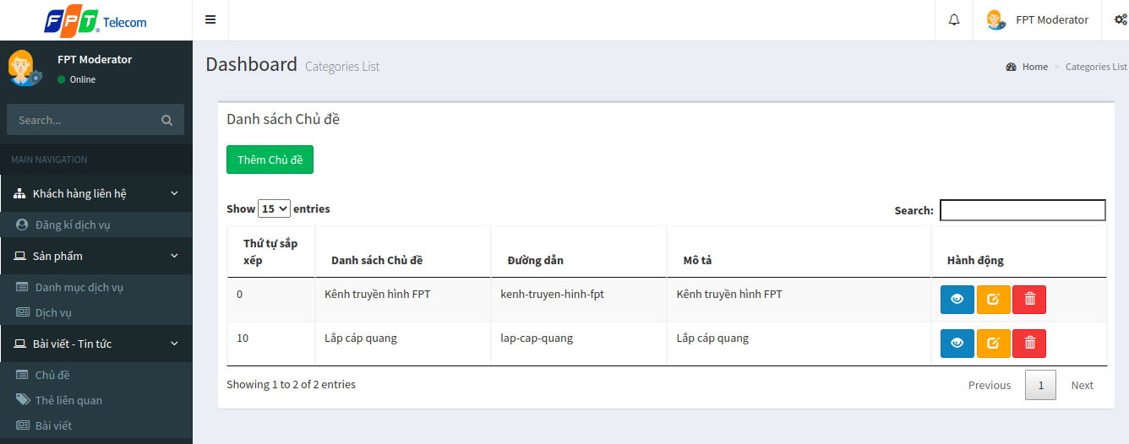

Hình 3.8: Gao diện màn hình Quản lý chủ đề bài viết

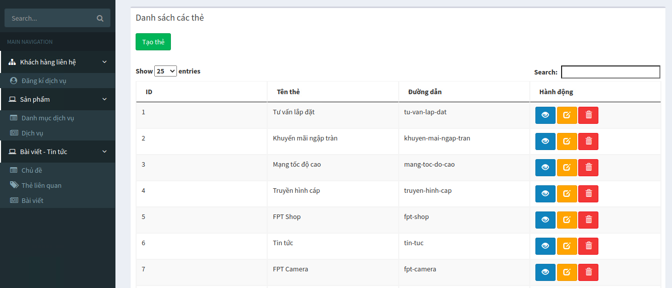

Hình 3.9: Giao diện màn hình Quản lý thẻ bài viết

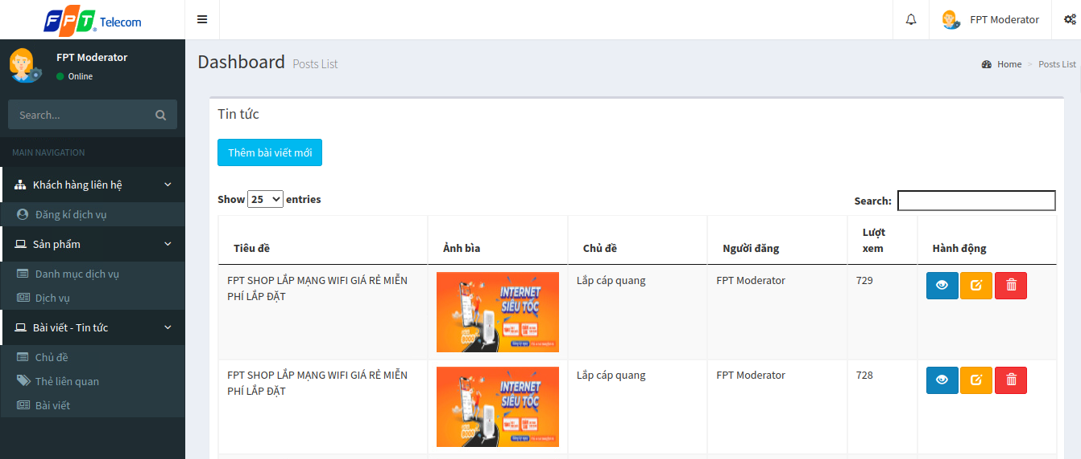

Hình 3.10: Giao diện màn hình Quản lý bài viết

### 3.2.2 Giao diện dành cho Khách hàng

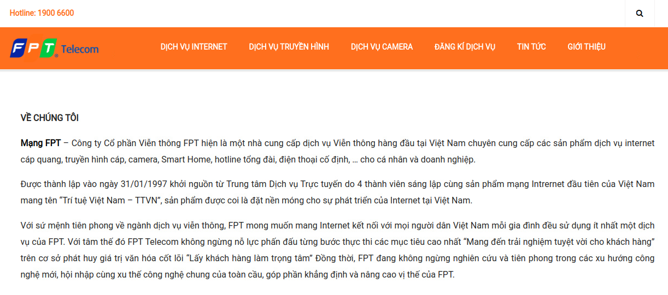

Hình 3.11: Giao diện màn hình Giới thiệu

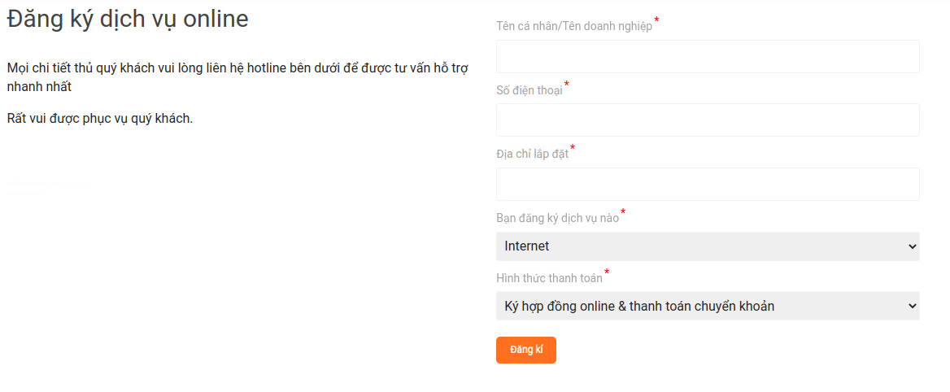

Hình 3.12: Giao diện màn hình Đăng ký online

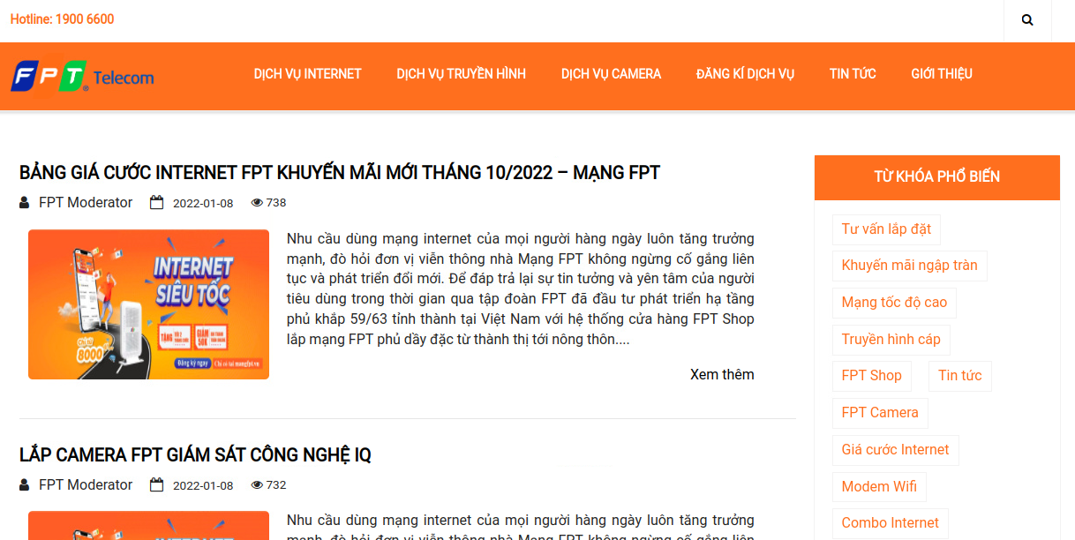

Hình 3.13: Gia diện màn hình Tin tức

KẾT LUẬN

Sau một khoảng thời gian nghiên cứu và cài đặt cùng với sự chỉ bảo tận tình của ?, luận văn đã đạt được một số kết quả nhất định và quan trọng hơn nữa là cá nhân em đã trau dồi cũng như học hỏi được nhiều kiến thức quan trọng trước khi tốt nghiệp. **Các kết quả đạt được** như sau:

- Có kiến thức cơ bản về một số công nghệ được sử dụng trong đồ án như: HTML, CSS, JavaScript, PHP, MySQL và Laravel framework.

- Phân tích và thiết kế một website hoàn chỉnh.

- Nắm được quy trình phát triển của một website chăm sóc khách hàng cũng như cách xây dựng phần mềm.

- Dựa vào các kiến thức đã tìm hiểu được để vận dụng xây dựng hệ thống với các chức năng cơ bản và đáp ứng được một số yêu cầu đưa ra của website chăm sóc khách hàng.

- Giao diện của hệ thống thân thiện, dễ sử dụng.

Bên cạnh đó, đồ án vẫn còn **một số hạn chế** như:

- Ứng dụng chỉ có thể trải nghiệm trên website mà chưa có trên mobile để người dùng sử dụng.

- Phân tích thiết kế chưa thực sự chặt chẽ.

Trong tương lai để hoàn thiện và hoạt động hiệu quả hơn, đồ án đặt ra các **hướng phát triển** như sau:

- Thêm chức năng chat trực tuyến giữa khách hàng và nhân viên của công ty.

- Tìm hiểu và hoàn thiện hơn các chức năng cho phù hợp với hoạt động kinh doanh.

TÀI LIỆU THAM KHẢO

**Tài liệu tiếng Việt:**

[1] PGS.TS.Trần Đình Quế, Giáo trình “Phân tích và thiết kế hệ thống thông tin”, Học viện Công nghệ Bưu chính Viễn thông, 2018.

[2] PGS.TS.Nguyễn Mạnh Hùng, Bài giảng môn “Nhập môn công nghệ phần mềm”, Học viện Công nghệ Bưu chính Viễn thông, 2016.

**Danh mục Website:**

[3] <https://laravel.com/docs/master>

[4] <https://getbootstrap.com/docs/5.2/getting-started/introduction/>